Зачет по теме «Форматирование табличного документа. Создание теста с использованием логических формул»
Задание: Создайте итоговую таблицу для подведения итогов по представленному образцу. При заполнении таблицы ответов в карточке отображается готовый результат
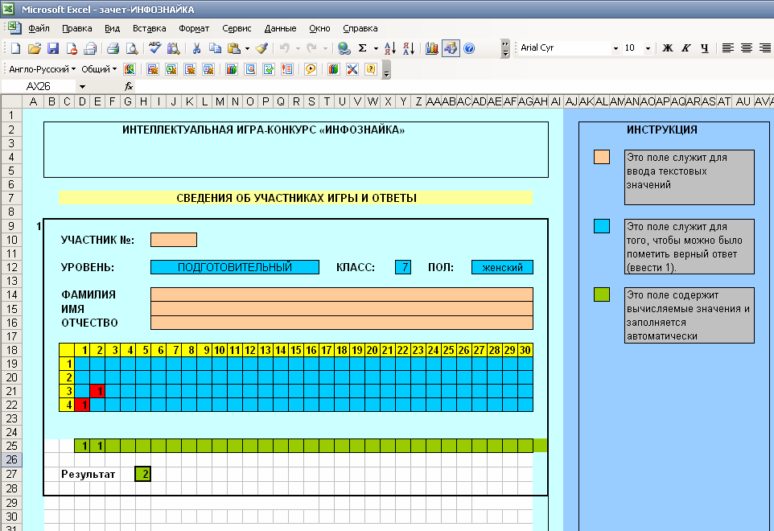
- Переименуйте Лист1 в Ответы
- Измените размер ячеек: ширину столбца = 3 (Формат→столбец→ширина), шрифт 14 (Формат→ячейки→шрифт).
- Введите и отформатируйте заголовки на листе «Ответы», используя предложенный образец. Учтите возможности разноцветной заливки полей.
- Скройте линии сетки: Сервис → Параметры → Вид. В группе Параметры окна снимите флажок Сетка
- В поле, в котором будут прописываться ответы, выделите соответствующий диапазон. Настройте отображение сетки (Формат →Ячейка →Граница →Тип границы → цвет → все: внутренние и внешние → ok
- Объедините соответствующие ячейки «уровень», «класс», «пол». Введите раскрывающиеся вписки: уровень (подготовительный, основной, продвинутый); класс (1,2…11), пол (м, ж) (!Как это сделать указано ниже)

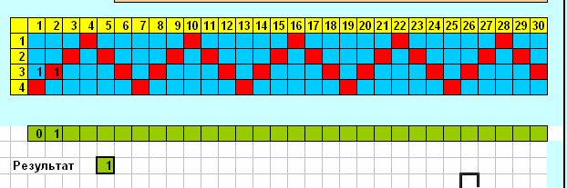
- Создайте таблицу подсчета правильных ответов в диапазоне D25:AG25.
- Введите в соответствующие ответам ячейки нужные формулы, согласно которым в ячейке будет появляться 1 или 0, если в указанных ячейках (смотри рисунок) будет стоять 1 (данные ячейки выделены цветом).
- Создайте окошко для подсчета общего результатов, поместив туда соответствующую формулу.
- Скройте строку с результатами в ячейках, оставив только окно с общим результатом (через вкладку формат).
- Сохраните файл в своей папке под именем Инфознайка. xls
- Покажите результат учителю.
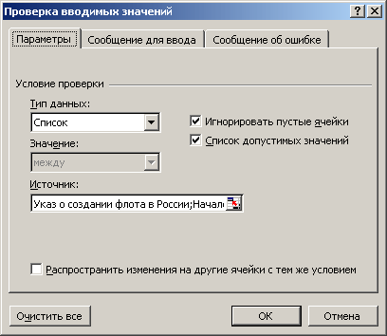
Создание раскрывающегося списка
- Выделите ячейку нужную ячейку
- В меню Данные выберите команду Проверка.
- В открывшемся диалоговом окне Проверка вводимых значений перейдите на вкладку Параметры.
- В поле Условие проверки в раскрывающемся списке Тип данных выберите Список.
- В текстовом поле Источник введите первое значение списка. Например, вам надо ввести пол – муж. и жен. Сначала введите муж
- Последовательно введите указанные ниже элементы списка, разделяя их символом “точка с запятой” (“;”) муж; жен
- После ввода всех данных щелкните кнопку ОК.
- Отформатируйте ячейку со списком: Шрифт – Arial, полужирный, размер – 12, Внешняя рамка – сплошная синяя линия толщиной 3 пт

